ОГЛАВЛЕНИЕ

ВВЕДЕНИЕ 2

ГЛАВА 1. ТЕОРЕТИЧЕСКИЕ ОСНОВЫ РАЗВИТИЯ ПОЗНАВАТЕЛЬНОГО ИНТЕРЕСА ОБУЧАЮЩИХСЯ 2 КЛАССОВ НА УРОКАХ МАТЕМАТИКИ 6

1.1 Особенности познавательного интереса младших школьников 6

1.2. Методика развития познавательного интереса на уроках математики во 2 классе 12

1.3. Возможности использования виртуальных экскурсий на уроках математики во 2 классе 23

Выводы по первой главе 33

# ВВЕДЕНИЕ

**Актуальность исследования.** В данное время образовательные учреждения не в состоянии вооружить и обеспечить педагога всеми достижениями современной науки. Возможности их грандиозны, а темпы развития науки – велики. Исходя из этого, главная задача современного образования не только дать широкое образование, но и направить личность подрастающего поколения к самостоятельному приобретению знаний, к постоянному стремлению исследовать и углубляться в научное познание, формировать стойкие познавательные мотивы учения, основным из которых является интерес.

Все мы знаем, что интерес взаимосвязан с мотивами учения. И такие мотивы, как любопытство, стремление к знаниям (стремление к опыту, мастерству, умениям) они объединены с понятием интереса. В исследованиях Л.И. Боживич, А.А. Люблинской, М.В. Зверевой и др. выделяется и подчеркивается значимость интереса к самому процессу познания. Младшие школьники — это «маленькие исследователи», стремящиеся сами открывать для себя мир. Проявление такого интереса у ребёнка означает его постоянную познавательную активность без всяких специальных стимулов. Но привлечь внимание и вызвать их удивление это лишь начало возникновения интереса и добиться этого сравнительно легко. Труднее удержать этот интерес. Этот процесс сложный и длительный. Нередко учителя в процессе организации учебной деятельности ограничиваются привычным набором методов и приёмов, а также фиксированной структурой традиционных уроков.

Углубление и развитие познавательного интереса может осуществляться с помощью средств разных предметных областей. Творческие задания, интеллектуально развивающие технологии помогают учителю проводить интересные, увлекательные уроки, способствующие гармоничному развитию младших школьников. Такие типы уроков развивают познавательный интерес и активность учащихся, снимают усталость, позволяют удерживать внимание. Работая в школе с детьми младшего школьного возраста, приходится много думать, искать и творить. В результате и родились нестандартные уроки, которые можно использовать в разных предметных областях, в том числе и на уроках математики. На этих уроках дети не только узнают много нового, но у них появляется желание узнать ещё больше. А в начальной школе очень важно не только вооружить детей знаниями, но не отпугнуть их строгостью науки, а увлечь этим предметом, дающим большую пищу уму. В результате мы пришли к выводу, что рассмотрение вопроса о развитии познавательного интереса у младших школьников через организацию виртуальных экскурсий по математике достаточно актуально на сегодняшний день.

Виртуальная экскурсия будет отличаться от традиционной лишь тем, что может быть организована и проведена в условиях учреждения. Сегодня существует уже довольно большое количество готовых экскурсий и туров в сети Интернет, а их количество и качество постоянно растет. Кроме того, педагог может самостоятельно создавать виртуальные экскурсии, используя специальное программное обеспечение. Виртуальная экскурсия является действительной формой организации учебной деятельности, но их проведение, как все считают обуславливает много трудностей. Виртуальные экскурсии важны в нашей жизни. Экскурсии являются основой школьного процесса: во-первых, экскурсия помогает узнать много нового; во-вторых, развивает все познавательные процессы: воображение, мышление и внимание; в-третьих, позволяет ощущать себя более свободно и комфортно в окружающей среде [5].

**В связи с этим нами выбрана тема:** «Развитие познавательного интереса на уроках математики во 2 классе посредством виртуальных экскурсий»

**Проблема исследования: «**Каковы возможности развития познавательного интереса у обучающихся 2-го класса с применением виртуальных экскурсий на уроках математики»

**Цель исследования:** способствовать развитию познавательного интереса обучающихся 2 классов на уроках математики с помощью виртуальных экскурсий.

**Объект исследования:** процесс формирования познавательного интереса обучающихся 2 классов.

**Предмет исследования:** виртуальная экскурсия как средство развития познавательного интереса на уроках математики во 2 классе.

В связи с этим выдвигается **гипотеза**, что развитие познавательного интереса второклассников на уроках математики с помощью виртуальных экскурсий будет эффективным, если учитель:

* учитывает уровень познавательного интереса обучающихся;
* использует в процессе организации и в содержании экскурсий нестандартные методы и приемы (интегрированные уроки);
* проводит после-экскурсионную работу по использованию полученных на экскурсиях знаний.

Исходя из цели, гипотезы нашего исследования были поставлены следующие **задачи:**

1. Изучить психолого-педагогическую и научную литературу по теме исследования;
2. Составить уроки по математике во 2 классе с применением виртуальных экскурсий;
3. Опытно-экспериментальным путем проверить влияние виртуальных экскурсий на развитие познавательного интереса обучающихся 2 класса.

**Методологической основой** нашего исследования послужили труды известных педагогов и психологовЛ.С. Выготский, И.В. Дубровина, К.Э. Изард, И.П. Подласый, М.В. Матюхина.

**Методы исследования:**

теоретические: анализ психологической литературы, сравнение, обобщение, конкретизация;

практические: анализ методик, опытно-экспериментальное исследование.

**Практическая значимость:** материалы исследования могут быть использованы учителями начальных классов при проведении уроков математики и студентами.

**База исследования:** Вилюйский улус, г. Вилюйск, МБОУ **«**Вилюйская начальная общеобразовательная школа №1».

**Структура:** данная работа состоит из введения, двух глав, заключения, списка литературы и приложений.

# ГЛАВА 1. ТЕОРЕТИЧЕСКИЕ ОСНОВЫ РАЗВИТИЯ ПОЗНАВАТЕЛЬНОГО ИНТЕРЕСА ОБУЧАЮЩИХСЯ 2 КЛАССОВ НА УРОКАХ МАТЕМАТИКИ

* 1. Особенности познавательного интереса младших школьников

Познавательный интерес – одно из социально значимых качеств личности, которое формируется у школьников в процессе учебной деятельности. В условиях современной школы необходимость развития у школьников познавательного интереса представляется очевидной. Тем не менее, вопрос о том, каким образом возможно обеспечить наибольшее его развитие, до сих пор остается открытым. Данная проблема невозможно решить без теоретического обоснования понятия «познавательный интерес».

Возрастные психологические особенности учеников начальной школы, их естественное любопытство, чувствительность, особое отношение к овладению новым, готовность воспринимать все, что дает учитель, создают благоприятные условия для формирования познавательного интереса.

Школа занимает особое место в жизни ребенка и играет важную роль в судьбе каждого человека. Основная и трудная работа, возлагающаяся на школу, заключается в том, чтобы подготовить школьников к независимости в постоянно изменяющемся обществе и дать им необходимые знания об обществе и правильном отношении к жизни. Появление нового человека, чувствующего «комфортно» с изменениями, а также готовность к непредвиденным ситуациям и возможность их преодоления – задача современного обучения и воспитания.

Формирование познавательного интереса – это усовершенствование приемов и методов, которые обеспечивают активную, самостоятельную теоретическую и практическую деятельность учеников на всех ступенях образовательного процесса. Действенность какого-либо метода определяется успешностью приобретения учащимися знаний, умений и навыков, а также формированием их познавательных способностей. Для формирования познавательного интереса учащихся целесообразно использовать разнообразные способы организации процесса обучения и воспитания.

Прежде всего, это нестандартные формы организации урока. Основными переживаниями младшего школьника на уроках должны быть радость и интерес.

В педагогической науке интересопределяется как сложный психический феномен, который отражает множество процессов и представляет собой целостный объект [2].

Познавательный интерес определяют как необходимое и ключевое средство в обучении учащихся начальной школы. Без развития познавательного интереса у учащихся достижение цели обучения не только трудно в достижении, но и практически невозможно.

В своем развитии познавательный интерес проходит последовательные стадии, которые можно определить как любознательность, познавательный интерес и теоретический интерес. В младшем школьном возрасте на смену преобладающих вопросов «Что это?» и «Почему» приходят: «Для чего?» и «Как?». Характерной особенностью обозначенного возрастного периода выступают познавательные интересы, которые выражаются во внимательном наблюдении за определенным процессом, рассматривании того или иного объекта или явления, в стремлении узнать у взрослых их причины и особенности, в самостоятельном поиске интересующей информации.

Активное развитие интернет-технологий, медиа, игровой индустрии в значительной степени влияют на уровень развития познавательного интереса у младших школьников. Проблема развития и формирования познавательного интереса учащихся является одной из актуальных проблем современной педагогики. Познавательный интерес, теоретический интерес, познавательная активность являются достаточно сложными понятиями. В науке на сегодняшний день существует несколько подходов к их определению, что позволяет рассмотреть данные процессы с различных точек зрения. Интерес, как и познавательный интерес – не являются отдельными психическими процессами (в отличие от памяти, внимания или мышления), а сочетают в себе интеллектуальные, волевые и эмоциональные процессы.

Таким образом, познавательный интерес в процессе развития детей младшего школьного возраста выполняет различные функции: он выступает как средство активного и увлекающего ребенка обучения, как весомый мотив к интеллектуальному и длительному по времени протекания познавательной деятельности, как предпосылка успешного формирования готовности личности к дальнейшему обучению.

Развитие познавательного интереса происходит поэтапно: любопытство, любознательность, познавательный интерес, теоретический интерес. Развитие познавательного интереса может происходить по двум направлениям: через содержание учебных предметов и через определённую организацию самой познавательной деятельности.

Среди наиболее распространённых методов и приёмов развития познавательного интереса выделяют следующие: создание ситуаций успеха, проектный метод, использование ИКТ (урок-экскурсии), игровой метод, метод создания эмоционально-нравственной ситуации и др. Обобщая методы, изучаемые различными учёными-практиками, стоит отметить, что для развития познавательного интереса необходимо организовать следующие условия: самостоятельное выполнение задачи ребёнком, организация поиска решения задачи, проходящего через преодолимые трудности и приводящего к положительному результату; поощрение учителем промежуточных действий и создание ситуаций успеха.

Мы рассмотрели ведущие компоненты учебно-познавательной деятельности учащихся младшего школьного возраста, приводящие к развитию у них познавательной активности.

Первым компонентом являются мотивы учебно-познавательной деятельности. Они подразделяются на:

- познавательные мотивы выражают прямое отношение к познанию;

- социальные мотивы;

- моральные мотивы.

Вторым компонентом учебно-познавательной деятельности младших школьников в обозначенном направлении является учебная задача. В младшем школьном возрасте постановка учебной задачи имеет ярко выраженный учебно-познавательный характер, при этом используются задачи, как на усвоение знаний, так и задачи творческого, проблемного характера.

Следующим, третьим компонентом учебно-познавательной деятельности младших школьников является контроль за процессом и результатом усвоения. Контроль за собственными действиями вызывает существенные изменения в психике ребенка. Обучающиеся должны не только «слушать» указания, но и «слышать», то есть руководствоваться ими в своей деятельности.

Четвертым компонентом как одним из ведущих учебно-познавательной деятельности младших школьников является действие оценки и самооценки степени усвоения. Учащихся интересует не только процесс выполнения работы, но и результат. Сначала ребенка удовлетворяет факт получения результата, потом результат начинает сравниваться с требованиями [15].

В ходе изучения и анализа теоретического и методического материала, мы пришли к заключению, что внедрение новых образовательных технологий, соответствующее обновление форм и методов работы на уроках математики является актуально и значимо на современном этапе образования. Педагогическая наука и образовательная практика доказали, что они являются важным фактором продуктивного изучения математики, лучшего восприятия естественнонаучного материала и создают предпосылки для повышения мотивации к его изучению. В школах должен осуществляться постоянный поиск, цель которого – найти новые формы и приемы, позволяющие объединить в цельный процесс работу по обучению, развитию и воспитанию учащихся на всех этапах урока.

Все дисциплины в начальной школе по-своему сложны и задача учителя развивать на уроке, во время внеклассной работы смекалку, сообразительность, познавательный интерес, любовь к предмету. Учебные занятия с использованием методик развития познавательного интереса и применения современных компьютерных технологий по сравнению с традиционной формой обучения имеет ряд преимуществ:

- повышается учебная мотивация, достигаются высокие результаты;

- ученики с интересом и творческой активностью относятся к учебным предметам;

- у школьников формируется активная позиция по отношению к себе и своему образованию [17].

Особенность здоровой психики ребенка – познавательная активность. Любознательность ребенка постоянно направлена на познание норм окружающего мира и построение своей картины мира. Именно в младшем школьном возрасте происходит становление познавательных интересов. Важно не упустить возможность развить познавательный интерес.

Проблема активизации познавательного интереса всегда интересовала, интересует и будет интересовать педагогов и психологов, учителей, так как человек увлекающийся ориентирован на качественную работу, на достижение высоких результатов в труде. Также это отражается на здоровьесбережении: ребёнок совмещает полезное с приятным, учится достигать целей, которые поставил себе сам. В результате он избегает утомления, ощущает прилив энергии и удовлетворения от проделанной работы, что положительно сказывается на его физическом и психическом здоровье. Русская пословица гласит: «Здоров будешь – всё добудешь!» Здоровье, успехи, достижения, радость познания и созидательного труда помогают человеку ощущать себя счастливым!

Таким образом, в данном параграфе мы рассмотрели различные точки зрения исследователей на сущность понятий «интерес» и «познавательный интерес», особенности познавательного интереса и основные признаки. Познавательный интерес отличается от любых других видов интереса познавательной активностью, очевидной избирательной направленностью на конкретный предмет, ценностной мотивацией, в которой главное место занимают познавательные мотивы [6].

## 1.2. Методика развития познавательного интереса на уроках математики во 2 классе

Познавательный интерес выступает перед нами и как сильное средство обучения. Классическая педагогика прошлого утверждала – «Смертельный грех учителя – быть «скучным». Когда ребенок занимается из-под палки, он доставляет учителю массу хлопот и огорчений, когда же дети занимаются с охотой, то дело идет совсем по-другому. Активизация познавательной деятельности ученика без развития его познавательного интереса не только трудна, но практически и невозможна. Вот почему в процессе обучения необходимо систематически возбуждать, развивать и укреплять познавательный интерес учащихся и как важный мотив учения, и как стойкую черту личности, и как мощное средство воспитывающего обучения, повышения его качества. Познавательный интерес направлен не только на процесс познания, но и на результат его, а это всегда связано со стремлением к цели, с реализацией ее, преодолением трудностей, с волевым напряжением и усилием. Познавательный интерес – не враг волевого усилия, а верный его союзник.

Еще Ян Амос Коменский призывал сделать любой труд школьника источником умственного удовлетворения и душевной радости. Весь процесс обучения учителю необходимо строить так, чтобы ребёнок почувствовал: учение – это радость, а не только долг, учением можно заниматься с увлечением. И здесь на первое место выступает познавательный интерес. В наши дни тема не перестала быть актуальной. Ведь именно познавательный интерес способствует снятию психологических нагрузок в учении, а значит, и сохранности здоровья у учащихся, способствует предупреждению отставания в учении. Каждый учитель должен разработать для себя систему приёмов и методов, направленную на развитие мыслительной деятельности каждого ученика. А это невозможно без развития познавательного интереса. Нельзя научить младшего школьника, если ему не интересно. Когда у ребёнка глаза горят от познания нового – готова почва для его дальнейшего роста и прогресса [4].

Итак, сформулируем вопрос: как заинтересовать ребёнка математикой, если преподавание в школе посредственное?

Сначала оговоримся, что «посредственное преподавание» — термин весьма условный. У всех родителей и педагогов разное представление о том, каким оно должно быть. Но в целом я понимаю, что вы имеете в виду: допустим, ребёнок приходит из школы с потухшими глазами, а при одном слове «математика» у него возникает стойкое отвращение.

Давайте попробуем понять, почему детей невозможно оторвать, например, от компьютеров, в отличие от изучения математики. Что их так притягивает в компьютерных играх? Мне кажется, срабатывают несколько факторов:

* их не заставляют играть;
* не ругают в случае неуспеха;
* детям понятна цель (забить гол, преодолеть препятствие), она значима для них, и они достигают её сами;
* им интересно содержание, оформление;
* достижения обязательно фиксируются (баллы, уровни), что подпитывает чувство победы;
* результаты игры значимы для сверстников, и, таким образом, удовлетворяется потребность ребёнка в признании.

Этот набор факторов в достаточной степени обеспечивает механизм мотивации «надо» — «хочу» — «могу». Чтобы заинтересовать ребёнка математикой, можно действовать по аналогии.

1. Главное — не заставлять, а вдохновлять

Желание заниматься любым делом возникает только в атмосфере взаимного уважения, доверия и доброжелательности. Без близких отношений с детьми родители мало чем могут им помочь, кроме покупки еды, одежды и канцтоваров.

Очень важно понять, что именно вызывает у ребёнка нежелание заниматься. Для этого нужен спокойный безоценочный разговор. Ребёнок должен быть уверен, что вы его спрашиваете не для того, чтобы оценить или дать наставление, а чтобы помочь справиться с тем, что пока не получается.

Дайте ему возможность выговориться. Подумайте вместе о причинах, из-за которых математика перешла в разряд нелюбимых предметов. Всегда легче всё списать на «посредственное преподавание» или на что-то ещё внешнее, что не требует работы над собой. Но это не поможет решить проблему, скорее наоборот. Чтобы вдохновить ребёнка к работе над собой, нужно искренне верить в него и не уставать повторять, что у него всё получится.

2. Не ругать ребёнка за ошибки и плохие отметки

Это не значит оставаться равнодушным к его результатам. Напротив, адекватная реакция родителей на неуспех — это сопереживание и соучастие: «Давай разберёмся, что пока не получилось». Двигаться вперёд помогает не нотация, а осознание своих проблем.

Каждый ребёнок развивается в индивидуальном темпе, поэтому значение имеет не столько результат, сколько динамика относительно самого себя.

Любое усилие — это уже маленькая победа. Верно выполненное задание — ещё один шаг. Получилось то, что раньше не получалось, — следующий

Очень важно замечать и фиксировать любое движение вперёд, даже самое незначительное. Тогда ребёнок почувствует, что он не обвиняемый, родители с ним на одной стороне, они — его друзья и поддержка.

3. Помочь достигнуть цели

Осознание ребёнком того, что пока не получается, поможет подвести его к новой цели. В учёбе это всегда узнать то, что он пока «не знает», научиться тому, что ещё «не умеет». Именно поэтому так важно понять, что конкретно вызывает трудности. Приведу пример подводящего диалога. Предположим, он говорит, что ничего не понимает в математике.

— Совсем ничего? Давай полистаем учебник, тетрадь.

— Такие задания ты умеешь делать? А такие?

Рассматривая учебник вместе с ребёнком, нужно показать сначала самые простые задания, потом — посложнее. И так до тех пор, пока не встретится действительно непонятное. Дальше надо вместе подумать, как выполнять такие задания.

— Отлично! Ты разобрался в том, чему надо научиться (цель). А теперь давай подумаем, как это можно сделать?

Важно дать ребёнку высказаться, выслушать его варианты, подсказать возможности, которые он не назвал. Их может быть много. Например, подойти к учителю, спросить у друга или старшей сестры, разобраться по учебнику самому или вместе с вами.

Главное — наметить план действий и довести его до успешного результата. Дайте ребёнку поверить в себя, обязательно обратите внимание на то, что получилось: «Вот это круто, а говорил — не умеешь!»

4. Поддерживать интерес

Конечно же, ребёнка любого возраста и любого уровня подготовки полезно вовлекать в решение игровых и нестандартных задач. Начинать всегда лучше с малого. Подбросьте задачку, с которой он точно справится, а потом ещё одну, посложнее.

Сейчас в интернете можно найти огромное количество интересных задач любой сложности, не ограничиваясь, разумеется, только нашим учебником. Например, замечательные книги Я. Перельмана «Занимательная математика», «Весёлые задачи», «Быстрый счёт», «Живая математика»; Б. Кордемского «Математическая смекалка»; А. Калининой, Е. Кац, А. Тилипман «Математика в твоих руках», задачи-мультики из TED и многие другие.

Не торопите, не хмыкайте, если он даёт неверный ответ. Восхититесь его достижениями: «Надо же, а я не догадался! Здорово!»

Если у ребёнка горят глаза, когда он рассказывает о задаче, которую смог решить, то он готов к постановке более высоких целей — сначала участие, а затем и победы в разных математических олимпиадах. Их сейчас, помимо Всероссийской олимпиады школьников, множество, очных и онлайн. Главное — следить за тем, чтобы не пропадал интерес, а уровень и темп были для него посильны.

5. Замечать и фиксировать ситуацию успеха

Ребёнок всегда будет стремиться только к тому, что у него получается. Нам всем, как вода для жизни, необходима ситуация успеха. Педагог Василий Сухомлинский писал: «Моральные силы для преодоления своих слабых сторон ребёнок черпает в своих успехах».

При этом успех не связан напрямую с отметками. Например, можно получить пятёрку за списанную работу. Порадоваться нечему. А можно, приложив усилия, дотянуться до тройки — это настоящая победа! Её формула: «затруднение — усилие в его преодолении — успех». Чем больше было усилие, тем радостнее победа.

Взрослые часто хвалят ребёнка лишь за отметки. Мне кажется, гораздо важнее наблюдать за его усилиями, динамикой, достижением намеченных целей и делить с ним радость побед.

6. Сделать победы значимыми семейными событиями

Потребность в признании и уважении окружающих — это одна из базовых потребностей любого человека. Признание порождает уверенность в себе, желание достигать результата, значимого для окружающих.

Поэтому так важно внимание семьи к успехам. Расскажите о победах ребёнка бабушке и дедушке. Вспомните и порадуйтесь во время семейного обеда или на прогулке. Этим вы не только поддержите желание заниматься математикой, но и поможете ребёнку воспитать уважение к себе.

Эти простые правила — лишь некоторая модель, следование которой не навредит. Конечно, важно, чтобы математика была интересна самому родителю: пользы будет тем больше, чем больше он ею увлечён. Ведь вряд ли можно увлечь тем, что тебе неинтересно самому [16].

Математика — это очень близкий к жизни предмет, который может понять человек любого возраста.

Мы постоянно окружены числами: есть часы, которые показывают, когда мама придет с работы (и раз ребенок ее ждет, ему необходимо понять, как определять время), есть ценники на любимые продукты, а с какого-то возраста и карманные деньги на покупки, есть номера домов, автобусов, квартир. Включайте детей во взрослую жизнь. Объясните, как вы снимаете показания счетчиков и платите за квартиру.

Когда [идете в кино](https://letidor.ru/psihologiya/semeynoe-kino-kto-i-chto-vybiraet.htm), дайте малышу билет и попросите самостоятельно среди множества букв и цифр отыскать ваши ряд, место.

Математика — повсюду. И если ребенок это увидит, то он не будет потом задавать вопрос «зачем мне это?».

Но почему бы не превратить это в игру. Используете во время прогулки навигатор? Тогда покажите малышу карту: «Смотри, это дом №4, до этого был №2, а какой будет потом?..»

Можно играть с детьми в магазин. С теми, кто постарше — в банк.

Рисуйте фигуры, раскладывайте по ящикам игрушки (это, между прочим, классификация множеств). Вовлеките ребенку в ту игру, которая будет интересна именно ему. Нравятся машины? Разглядывайте номера машин, пересчитывайте количество желтых, зеленых, серебряных машин.

В возрасте до 7–8 лет ребенку не стоит решать пример только для того, чтобы его решить. Так можно возненавидеть математику на всю жизнь.

Просто так делать пример неинтересно. Малыш должен понимать, зачем ему это нужно. Для этого необходимо придумать цель. Это совсем не сложно. В некоторых учебниках и рабочих тетрадях составители уже используют эту «фишку».

Математика в начальной школе нацелена не только на освоение алгоритмов, но и на развитие логики. К сожалению, сейчас программа сводится в основном к первому, а логике уделяется значительно меньше внимания. Из-за этого теряется понимание многих тем. Например, очень плохо решаются задачи.

Для гармоничного развития давайте детям решать задания из математических олимпиад вроде «Кенгуру». Самые простые задания на логику: на листочке перемешаны числа от 1 до 50 и ребенок должен обвести их в кружочек, соблюдая последовательность. Или найти среди них те, что делятся на 2 (тема «Четные числа» и «Умножение», «Деление»). Продолжить закономерность, найти лишний предмет/число или сравнить картинки и найти отличия — все эти задания на тренировку образного, логического мышления [10].

Кенгуру - один из самых популярных конкурсов школьников по математике в мире. Каждый год в нём участвуют более шести миллионов школьников, из них около двух – в России. Каждый желающий, вне зависимости от уровня знаний математики, может поучаствовать в конкурсе-игре «Кенгуру». Сложность заданий делится по возрастным группам: 2 класс, 3-4 классы, 5-6 классы и т.д. После подведений итогов всем участникам, выдаётся сертификат участника с указанием места, занятого в школе, в районе, в стране. Победители и призёры получают ценные призы [11].

Именно такие конкурсы, где математики со всего мира с помощью своих познавательных упражнений и заданий – дают возможность сплотить любовь детей к математике.

В школах, когда дети весь урок вынуждены сидеть за партой и смирно решать примеры, им становится скучно. Поэтому каждые 20-25 минут необходимо делать небольшой перерыв. Во время него нужно делать с ребятами упражнения, которые не связаны с темой урока. Хорошо идут игры на концентрацию и внимание. Это хороший способ отдохнуть и взбодриться.

Например, можно поиграть в «Море волнуется раз…». Дети превращаются в фигуры, животных, цифры. Также на физкультминутке можно перевоплощаться в «Великанов и лилипутов» (приседаем – встаем), хлопаем в ладоши [10].

Во второй класс дети приходят уже «бывалыми» школьниками. Период адаптации к систематическому обучению, к новым обязанностям, новым отношениям с взрослыми и сверстниками закончен. Теперь маленький школьник хорошо представляет себе, что ждет его в школе. В это время происходит активное освоение учебной деятельности. Ребенок, побуждаемый взрослыми, уже начинает оценивать причины своих достижений и неудач, то есть развивает познавательную рефлексию.

Младший школьный возраст является узловым в становлении самооценки. Она делается более развитой, зрелой, более структурированной, чем у первоклассников, и вместе с тем более целостной. Присутствует острое желание быть успешным в учебе, что для ребенка равнозначно тому, чтобы быть хорошим и любимым. Поэтому у некоторых детей появляется тенденция к снижению самооценки. Например, ребенок думает о себе так: «Я нехороший, потому что плохо пишу или читаю». Эта тенденция может закрепиться, если ребенок считает, будто родителей очень огорчают его неудачи. Снижение самооценки у второклассников связано с повышением критичности школьников к себе, их возрастающей способностью ориентироваться на качество результатов своей учебной деятельности. Однако, возможности детей в оценивании результатов своего труда еще ограничены. Отсюда и проистекают неуверенность в себе, снижение самооценки. Следует иметь ввиду, что у некоторых детей возможно снижение творческих способностей, стремления фантазировать за счет приобретения навыков действовать по образцу.

В это время активно развивается воля ребенка. Он учится сдерживать свои непосредственные импульсы, учитывать желания других людей. Начинают формироваться произвольное внимание и память. Но для длительной концентрации ребенку требуется внешняя помощь (интересные картинки, звуковые сигналы, игровые ситуации). Внимание зависит не только от воли ребенка, но и от его темперамента. Устойчивость внимания снижается к концу дня, недели, учебной четверти, после длительных заболеваний.

Особенностью этого возраста является то, что у детей уменьшается объем памяти, поэтому необходимо обучать их приемам рационального запоминания (специальным мнемотехническим приемам).

Следует отметить, что восприятие у второклассников во многом еще несовершенно и отличается рядом возрастных особенностей. Так, они еще не умеют в полной мере управлять своим восприятием. И поэтому часто отвлекаются, не могут долго сконцентрироваться в процессе аудирования при прослушивании текста. Следовательно, целесообразно начинать с аудио текстов длиной в 15 сек., затем увеличивать до 30 сек. И к концу второго класса - до 1 минуты [13].

Учитель продолжает оставаться самой значимой фигурой. Но возникает личностное отношение к нему, стремление к общению на переменах, прогулках. Появляется способность дифференцировать личностные качества сверстников. У некоторых детей может наблюдаться сильное стремление к лидерству, начинается соперничество между ребятами. Постепенно развивается способность к сотрудничеству в играх и учебе. Дети учатся договариваться, уступать друг другу, распределять задания без помощи взрослых. Но это дается им пока еще трудно [3].

Под влиянием активной учебной деятельности происходят значительные изменения в психофизиологическом развитии учащихся. У учащихся семи-восьми лет наблюдается наибольший разброс психологических и физиологических показателей, так как для этого возрастного периода характерна высокая индивидуальная вариативность темпов созревания, в среднем она равняется полутора годам.

Данный возраст, как считают многие физиологи и психологи, в том числе и М.М. Безруких, «как бы специально предназначен для повышенной игровой двигательной активности». Поэтому необходимо соблюдать рекомендованные гигиенические нормы двигательного режима. Именно на возраст 8-9 лет, подчерчивает физиолог, приходится максимум игровой двигательной активности учащихся. На перемене они стремятся компенсировать вынужденную неподвижность на уроке, что обусловлено их физиологическими потребностями.

Уровень психического развития позволяет успешно справляться с теми требованиями, которые предъявляет школа. У обучающихся данного возраста хорошо развиты все основные психические процессы, необходимые для обучения в школе. Мышление второклассника остается все еще конкретным и опирается на наглядные и конкретные образы и конкретные представления о предметах и явлениях. Органично сочетая в познавательной деятельности учащихся второго класса слово и наглядность, учитель тем самым стимулирует развитие высших форм наглядно-образного мышления и создает предпосылки для перехода к абстрактному мышлению на последующих этапах обучения. Второклассники уже могут анализировать предметы и явления, не прибегая к   практическим действиям, что свидетельствует о развитии словесно-логического мышления.

У обучающихся вторых классов анализ и синтез поднимаются на уровень умственных действий. Ученики становятся способными выполнять эти операции на основе представлений и умственных образов. У них также формируется обобщающая функция мышления. Следует отметить, что восприятие у второклассников во многом еще несовершенно и отличается рядом возрастных особенностей. Так, они еще не умеют в полной мере управлять своим восприятием. И поэтому часто отвлекаются, не могут долго сконцентрироваться.

Память второклассников достаточно развита. Однако этим ограничиваться нельзя и следует предлагать задания, направленные на ее дальнейшее развитие, такие как - повторить так много услышанных слов, сколько возможно. Типичной ее особенностью является доминирование непреднамеренных форм запоминания. Преднамеренное запоминание находится еще в стадии формирования, поэтому память младших школьников характеризуется в целом слабой управляемостью. Хотя они и сами способны ставить перед собой простейшие мнемонические задачи (запомнить что-либо). Однако легко и прочно учащиеся запоминают то, что их особенно поражает, что отвечает их интересам.

Доминирование непроизвольного характера психологических процессов, однако, требует развития у школьников и произвольных, управляемых форм восприятия, памяти и внимания. Совместная работа в классе, выполнение одних и тех же заданий невольно объединяют учащихся и способствуют формированию коллективистских черт характера. Примерно со второго класса они начинают рассматривать себя и свое поведение не только с точки зрения личных успехов, но и как членов коллектива. У них возникают первые формы товарищеской взаимопомощи, уважение к мнению одноклассников [12].

Исследования психологов показывают, что концентрировать свое внимание на выполнении какой-либо деятельности и сохранять усидчивость на уроке учащиеся первых-вторых классов могут не более 30-35 минут. Не совсем хорошо им удается выполнять одновременно две деятельности, например, слушать учителя и писать в тетрадях. Поэтому предлагать текст для прослушивания, пока учащиеся еще не записали предыдущий материал, методически неграмотно. Лишь убедившись, что ручки отложены и младшие школьники готовы переключиться на другой вид деятельности, учитель включает фонограмму.

Все эти особенности необходимо учитывать. Таким образом, выбор упражнений при обучении учащихся должен основываться на их возрастных и психофизиологических характеристиках [13].

* 1. Возможности использования виртуальных экскурсий на уроках математики во 2 классе

Экскурсия – это форма организации, позволяющая проводить наблюдения и изучение различных предметов и явлений в естественных условиях или в музеях, на выставках и т.д.

Школьные экскурсии подразделяются на два вида:

Урочные – проводимые в учебное время. Урочные экскурсии входят в систему уроков по темам учебных предметов, поэтому педагог заранее планирует проведение экскурсии в своем плане.

Внеурочные – проводимые до или после занятий в классе. Материал, рассматриваемый на внеурочных экскурсиях, может выступать дополнением к школьному курсу, а может и нести в себе отвлечённую, развивающую информацию [14].

В настоящее время экскурсии классифицируются: а) по содержанию; б) по составу и количеству участников; в) по месту проведения; г) по способу передвижения; д) по продолжительности; е) по форме проведения. По содержанию экскурсии подразделяются на обзорные (многоплановые) и тематические. Обзорные экскурсии, как правило, многотемные. Неслучайно их называют многоплановыми. В них используется исторический и современный материал. Строится такая экскурсия на показе самых различных объектов (памятников истории и культуры, зданий и сооружений, природных объектов, мест знаменитых событий, элементов благоустройства города, промышленных предприятий и т. д.).

В обзорных экскурсиях события излагаются крупным планом. Это дает общее представление о городе, районе. Хронологические рамки такой экскурсии–время существования города (района) от первого упоминания о нем до сегодняшнего дня и перспективы его развития. В каждой из них освещаются несколько под тем (история, краткая характеристика промышленности, науки, культуры, народного образования и др.).

Тематическая экскурсия посвящена раскрытию одной темы: если это историческая экскурсия, то в ее основу может быть положено одно или несколько событий, объединенных одной темой, а иногда более продолжительный период времени. Если это экскурсия на архитектурную тему, то предметом изучения могут стать наиболее выдающиеся архитектурные памятники, эволюция архитектурных стилей (от раннего барокко до модерна и конструктивизма), архитектурные ансамбли [1].

Галина Николаевна Аквилева кандидат педагогических наук под виртуальной экскурсией понимает организационную форму обучения, отличающуюся от реальной экскурсии виртуальным отображением реально существующих объектов с целью создания условий для самостоятельного наблюдения, сбора необходимых фактов и т.д. [9]

Экскурсия подразделяется на два вида: учебная и школьная.

Экскурсия учебная – форма организации позволяющая проводить наблюдения и изучение различных предметов и явлений в естественных условиях или в музеях, на выставках.

Экскурсия для школьников – это форма работы, которая позволяет организовать и изменения предметов, объектов и явлений в естественных условиях [14].

Отличия виртуальной экскурсии от традиционной представлены в таблице [7]:

|  |  |  |
| --- | --- | --- |
|  | **Традиционная экскурсия** | **Виртуальная экскурсия** |
| **Место проведения** | Природные сообщества, музеи, промышленные предприятия | Кабинет, лекционный зал |
| **Соблюдения техники безопасности** | Требует особое внимание к соблюдению техники безопасности | Не требуется |
| **Использование экскурсионного оборудования** | Требуется экскурсионное оборудование | Не требуется экскурсионное оборудование |
| **Объекты их доступность для наблюдения** | Не все объекты доступны для наблюдения в любой момент времени | Доступны для наблюдения практически любые объекты |
| **Затраты времени и труда учителя на подготовку** | Необходим предварительное посещение и знакомство с территорией, отбор объектов наблюдения | Подбор материалов, их обработка и систематизация, звуковое и видео оформление |
| **Затраты времени и труда учителя на проведение** | Длительность включает дорогу до места экскурсии, ее непосредственное проведение и дорогу обратно.  Продолжительность более 45 минут. Сложности поддержании дисциплины во время экскурсии | Не нужно покидать класс, школу. Продолжительность устанавливается самим учителем. |
| **Формирование навыков общения с живой природой** | Предоставляет более широкие возможности | Отсутствует полностью |
| **Формирование навыков наблюдения** | Навыки формируются при условии наличия объектов наблюдения и целенаправленной работе учителя | Можно остановить фрагмент, приблизить, рассмотреть детально с комментариями учителя, что дает больше возможностей для формирования навыков наблюдения |
| **Возможность многократного воспроизведения условий наблюдения** | Отсутствует | Однажды созданной виртуальной экскурсией можно воспользоваться неоднократно, на уроках и во внеурочной деятельности |
| **Степень активности и подвижности детей во время экскурсии** | Высокая | Проведение динамических пауз |
| **Фиксация промежуточных результатов, ведение записей** | Введение записей вовремя экскурсии, особенно младшими школьниками затруднено | Возможно ведение записей в приемлемом для детей темпе и удобной посадке |
| **Зависимость от погодных условий** | Полностью зависит от погодных условий | Не зависит от погодных условий |

Из всего выше представленного можно сделать вывод, что в настоящее время экскурсия обычная несколько теряет свою популярность у учителей, не смотря на свою дидактическую значимость. Главная причина кроется в недоступности большинства объектов. Это серьезное ограничение снимается при использовании средств новейших информационных технологий.

Виртуальная экскурсия представляет собой программно-информационный продукт в виде -видео, -аудио, и графических материалов, предназначенный для интегрированного представления информации [19].

Создать её можно с помощью мультимедийной технологии. Мультимедиа (англ. Multimedia) – представляет собой контент, который благодаря использованию специально набора аппаратных и программных сдреств содержит информацию в дифференцированных формах – звук, анимированная компьютерная графика, видеоряд.

Для понимания значений мультимедиа необходимо рассмотреть аспекты его применения более подробно. Как было упомянуто выше, мультимедиа представляет собой сочетание разноообразных форм подачи информации. Вследствие этого каждому пользователю, использующему мультимедийные технологии, отводится активная, а не пассивная роль [19].

Использование виртуальных экскурсий в школах позволит выполнить практическую часть образовательной программы в полном объеме.

Преимущества виртуальной экскурсии на уроках:

1. Доступность – возможность осмотра достопримечательностей всего мира без больших материальных и временных затрат «Лучше один раз увидеть, чем сто раз услышать».
2. Возможность использования в любое время.
3. Возможность многоразового просмотра экскурсии и прилагаемой информации.

Выбор темы и объекта экскурсии осуществляется комплексно, взаимосвязано с учётом изучаемой темы по математике. Экскурсию педагог должен заблаговременно запланировать на весь учебный год с учётом тем, которые отражены в рабочей программе по математике.

Актуальные темы для проведения витруальных экскурсий на уроках математики – это, например, тема про столбики, где с помощью исторических данных привести рассказы и путешествия в те исторические времена. Так же тема про геометрических фигур очень даже актуальна для обучающихся 2 класса. Например, обучающиеся 2 класса по рабочей программе УМК «Школа России» знакомятся с такими фигурами как: треугольник, квадрат, прямоугольник и т.д. Вот таким образом можно привести и составить отдельный рабочий план по применению на уроках математики виртуальных экскурсий с целью развития познавательного интереса.

Как создать виртуальную экскурсию. Для начала разберем, какие программы нужны для создания мультимедийной экскурсии.

При создании такого продукта эскукрсии поможет программа создания презентаций Microsoft Office Power Point. Это программа основа из основ для создания для какой-либо работы педагога.

Помимо приложения Microsoft Office Power Point, есть 4 сервиса для создания виртуальных экскурсий, которые возможно могут послужить педагогу удобным приложением для создания виртуальных экскурсий.

Электронные карты служат хорошими помощниками при проведении дистанционных урроков и могут применяться в обычных классах практически на всех предметах школьного курса. Созданные виртуальные туры позволяют акцентировать внимание обучаемых на определенных моментах урока и делают его более ярким и запоминающимся.

1. Сервис «Tour Builder», разработанный Google, позволяет самостоятельно создавать виртуальные экскурсии. Инструмент на основе сервиса Google Earth.

Прицип работы создать тур, нужно выбрать маршрут, добавить описание, фотографии и видео. Например, вы можете рассказать о какой-то стране, поделиться вречатлениями о поездке на каникулах, рассказать о путешествии знаменитых людей и многое другое.

Особенности:

* Англоязычный;
* Необходимо иметь аккаунт Google;
* Бесплатный;
* Нет возможность обратной свзяи;
* Имеется возможность поделиться созданной работой через ссылку или скачать KML файл и встроить в Google Earth.

Возможность организации групповой работы в сервисе не предусмотрена. Командную работу можно организовать в классе и предложить ученикам собрать материал для создания меток.

Рисунок 1.

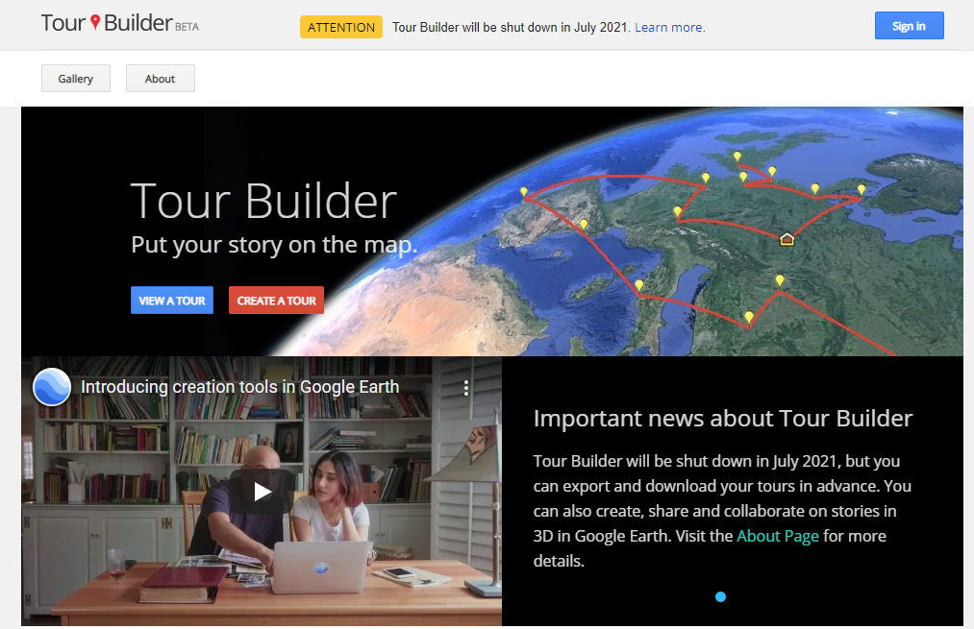

1. Сервис «Geteach» создан на основе приложения Google. Автором приложения является учитель из г. Остина (штат Техас, США) Джош Уильямс.

Принцип работы, чтобы создать маршрут необходимо выбрать на карте объект, внести его описание и вставить фото. Сервис дает возможность сопоставить две карты, использовать чертежные и измерительные инструменты, метки, технологии Google Street, возможность работать со слоями, можно вставить подобранные карты и фотографии.

Особенности:

* англоязычный;
* необходимо иметь аккаунт Goggle;
* бесплатный;
* нет возможность обратной связи;
* имеется возможность поделиться созданной работой в Google Earth.

Возможность организации групповой работы в сервисе не предусмотрена. Командную работу можно организовать в классе и предложить ученикам собрать материал для меток.

Рисунок 2.

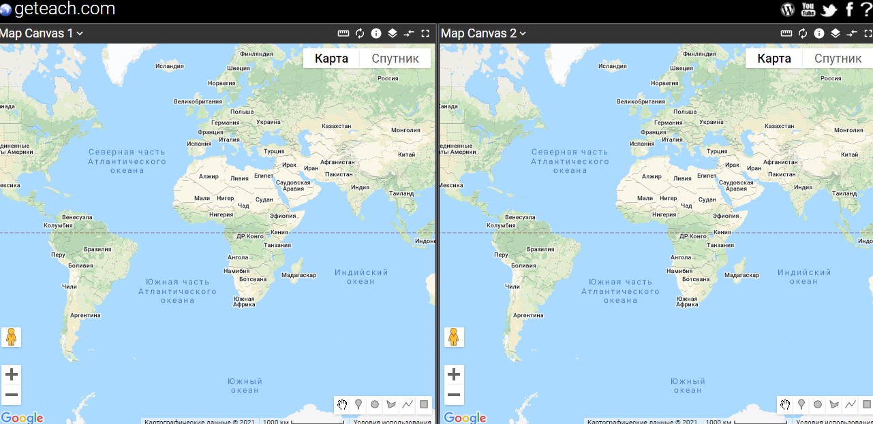

1. Сервис «Tour Creator» создан на основе Google и предназначен для создания виртуальных туров на основе карт Google.

Сервис позволяет за короткое время создать виртуальный тур с использованием фотографий Google Street Map или собственные 360-градусные фотографии. Имеется возможность для создания тура с использованием картонного VR-шлема Google Cardboard и сервиса Expeditions.

Созданным туром можно поделиться для всеобщего обозрения, а также отправить ссылку через Google Classroom, Google Meet или Gmail.

Принцип работы, чтобы начать работу в сервисе необходим аккаунт Google. Перед началом работы по созданию экскурсии необходимо дать описание тура и вставить фото обложки. Сервис позволяет использовать технологии Google Street, имеется возможность добавить на изображение описание отдельных элементов здания или сооружения.

Особенности:

* англоязычный;
* бесплатный;
* нет возможность обратной связи;
* имеется возможность поделиться созданной работой через ссылку, вставить в блог или сайт, опубликовать в социальных сетях.

Групповая работа на сервисе не предусмотрена. Командную работу можно организовать в классе и предложить ученикам собрать материал для создания меток.

Рисунок 3.

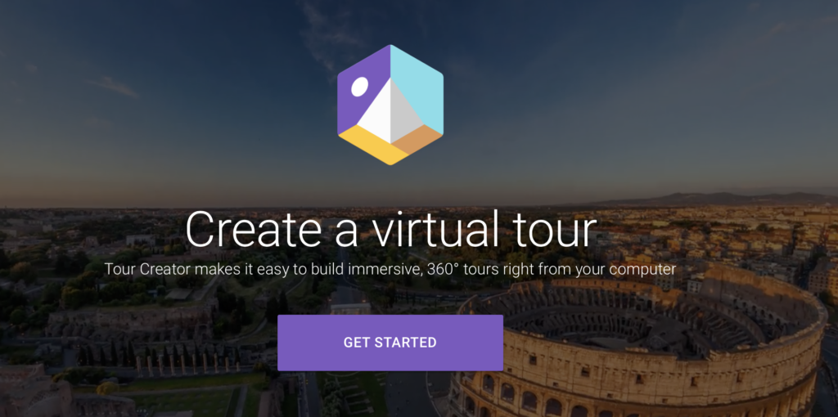

1. Сервис «TimelineJS» – генератор интерактивных таймлайнов для web. Сразу после начала создания своего проекта, сервис предложит пользователям подробную инструкцию со скриншотами по работе с инструментарием сервиса. Сервис многогранный. Мы рассмотрим только создание туров.

Принцип работы, после перехода на сайт находим «Инструменты для рассказывания историй», выбираем вкладку «StoryMap» и приступаем к созданию тура. К каждому месту на карте можно добавить описание и фотографии. После создания тура можно поделиться созданной работой через ссылку или вставить на сайт или блог.

Особенности:

* сервис англоязычный;
* необходимо иметь аккаунт Google;
* бесплатный;
* нет возможность обратной связи;
* имеется возможность поделиться созданной работой через ссылку.

Возможность создания групповой работы на сервисе не предусмотрена. Командную работу можно организовать в классе и предложить ученикам собрать материал для создания меток [8].

Рисунок 4.

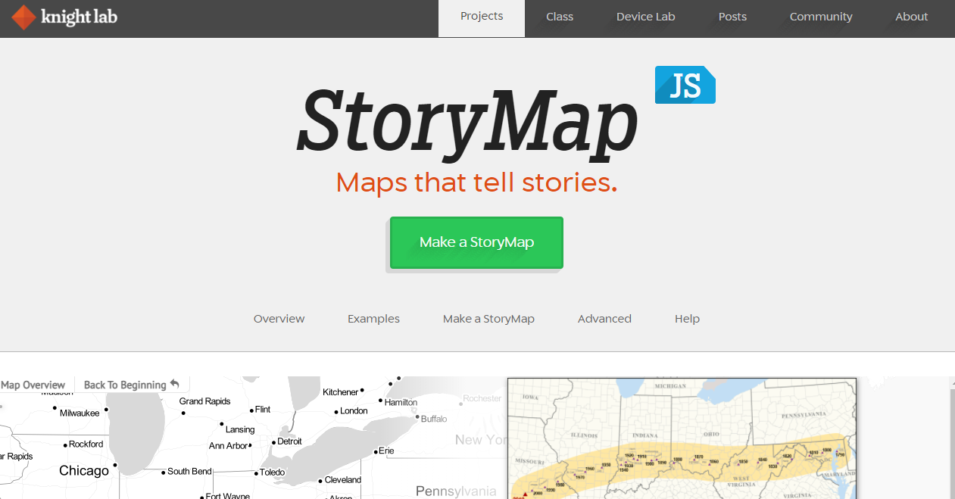

Созданные работы по этим сервисам, можно рассмотреть по ссылке: <https://www.eduneo.ru/4-servisa-dlya-sozdaniya-virtualnyx-ekskursij/>

Рассмотрев все представленные сервисы, наш выбор остановился на «TimelineJS» — это удобная и понятная платформа для создания виртуальных экскурсий по карте мира. Начну с регистрации, здесь регистрация очень удобная и простая, нужно просто войти со своего Google аккаунта. Дальнейшая работа в этом сайте представляется нам на английском языке, но здесь всё очень просто. Разобраться с этим сможет любой педагог, владеющий базовой ИКТ-компетенцией.

С помощью этого сайта, созданные виртуальные туры с экскурсией можно очень легко поделиться, так же сохранить у себя в профиле.

Создание самой виртуальной экскурсии можно придумать по-разному, как позволяет ваша фантазия. Для начала узнаем тему, по которой нужно сделать виртуальную экскурсию, затем придумываем план рассказа. Поэтому плану и составляется экскурсия с помощью слайдов на платформе. Для красочности, мы скачиваем различные картинки, которые придадут нашей виртуальной экскурсии интересный вид.

Доступ к интернету очень важен для создания таких виртуальных экскурсий, его роль заключается для поиска нужной информации рассказа и картинок для слайдов по тем или иным темам.

Для правильного оформления к нам на помощь послужит базовое приложение «Microsoft Office Power Point». С помощью этого приложения, мы сможем сделать правильное оформление и сохранить всё под картинку, и перенести на слайд платформы «TimelineJS».

Важным условием эффективности использования виртуальной экскурсии является применение на уроке с нужной темой для большого информирования и развития их познавательной обучающихся 2 класса на уроках математики, и этого можно будет добиться с правильным оформление и привлекательности работы.

## Выводы по первой главе

На основании теоретического исследования литературы по рассматриваемой проблеме можно прийти к следующим выводам:

Понятие «познавательный интерес» - один из самых значимых мотивов учения. В общей структуре мотивации познавательной деятельности этот мотив раньше других осознается обучающимся, который, не задумываясь, может указать на интересный и неинтересный ему школьный предмет, на интересный или неинтересный урок. Действие познавательного интереса как мотива учения бескорыстно. Если это реально действующий мотив, то ему подчиняется деятельность на уроке, досуг, общение. Познавательная деятельность становится воодушевленной, свободной и легкой. Снимается проблема школьной перегрузки.

Обучающийся 2-го класса учится понимать и принимать цели, исходящие от учителя, со временем их познавательный интерес угасает и все те мотивы учения понимать и принимать могут оказаться - неактивными со стороны обучающихся. В связи с этим включается использование и организация урока с помощью виртуальной экскурсии.

Использование в процессе обучения на уроках математики во 2-м классе виртуальных экскурсий по темам весьма популярным и развивающий способ предоставления информации и развития познавательного интереса обучающихся. Кроме того, применение виртуальной экскурсии достаточно эффективно в рамках контроля имеющихся знаний у детей. Правильно и привлекательно оформленная виртуальная экскурсия к уроку способствует развитию у обучающихся 2-го класса познавательного интереса.

Исходя из этого, можно сделать вывод, что виртуальная экскурсия на уроках математики в процессе развития познавательного интереса занимает из центральных мест в сфере развития мотивации к учению.